ポプラディアネットを使ってみよう！ ホップ

　　　　～トップページで楽しく学ぼう～

学習目標！

**ポプラディアネットは毎日新しいに出会えるインターネット。**

**このシートでポプラディアネットののとがわかるようになります。**

　　　　　　　　　　　　　　　　　　　　　　　　　　▼トップページの例

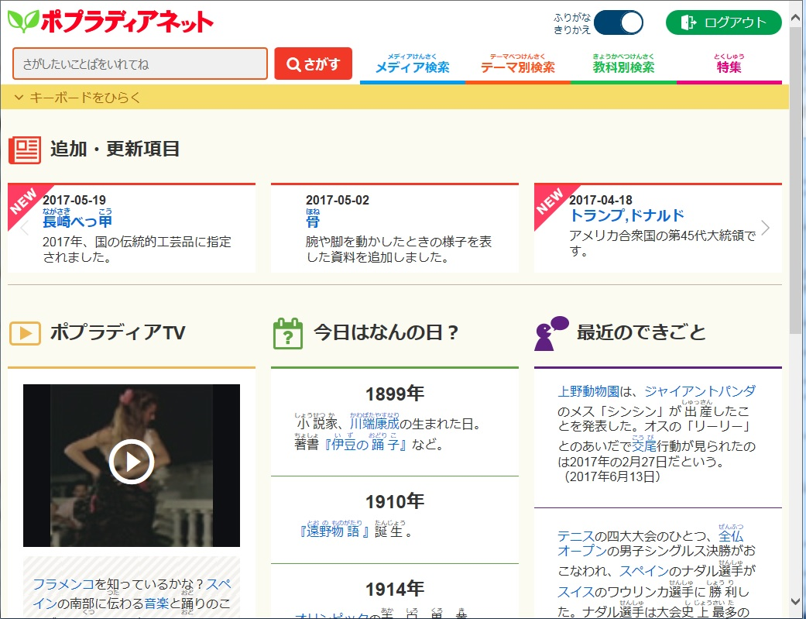MC900290502[1]**って何かな？**

　　　　　　たくさんののことがらについて書いて

　　　　　　　ある本。調べる時にまず初めに使う本です。

【シートの進め方】

* トップページから始めます。画面は毎日変わるので、

今日の内容を記入しましょう。

* このシートはクリックするだけで作業ができます。
* 右上の1から4まで順に進めていきましょう。
* 1つ前の画面にもどりたい時は、画面左上すみの

をクリックします。トップページにもどりたいときは、画面上部左のポプラディアネットをクリックします。

*ゴール！*

**４　ポプラディアTV**

⇒ポプラディアネットで見られる動画の中からピックアップしてのせているよ！

**３　今日はなんの日？**

* 今日はこれまでにどんなことがあったかな？

（青いことばをクリックするとくわしくわかるよ！）

　　　　　　年

　　年　　組　名前　　　　　　　　　　　　　月　　日（　　）

**１　・項目**

⇒新しく加わったり、新しくなったりした項目。どれかひとつクリックしてみよう。

クリックしたことば

*スタート⇒*

**２　最近のできごと**

**⇒日々のできごとのうち気になりそうなもの**

* 青いことばをクリックして、書いてあることを読んでみよう。

クリックしたことば

ポプラディアネットを使ってみよう！ ステップ1

～を調べてみよう～

学習目標！

**ポプラディアネットでことばを調べ、わかったことをまとめることができる。**

1. **ポプラディアネットでことばを調べるには･･･**

キーボードを　①使う　⇒画面左上の赤わくにことばを入力、さがすをクリック

②使わない　⇒キーボードをひらくをクリック

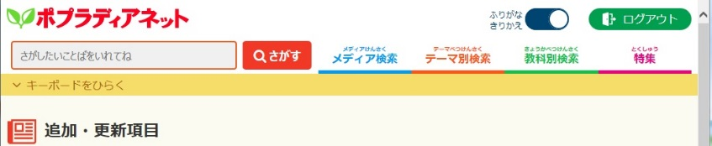　　　

①

②

**【2】が出たら、調べようとしていることばをクリックしよう**

**【3】本文**

＝本のごとに決められた3けたの数字。図書館で頭の3けたがこの数字の本をさがしてみよう

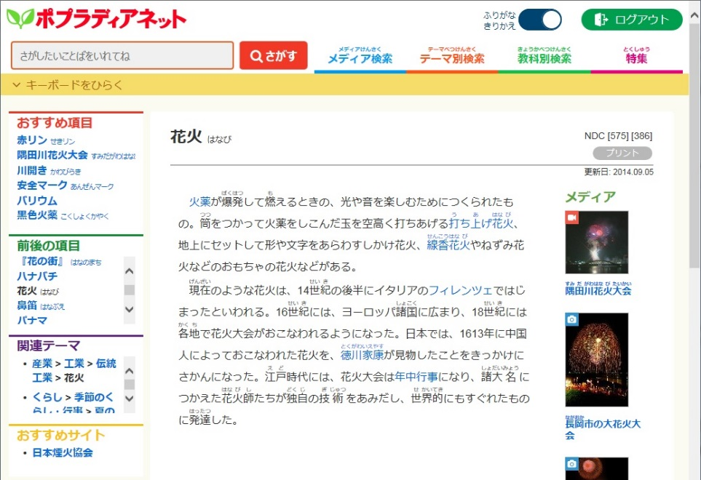

そのがもっと深くわかるおすすめの

マルチメディアのコーナー。

動画や音声が流れたり、写真やをして見られます

50で前後にある

同じテーマに分けられた

もっとくわしく調べたいときの強い味方！

おすすめのインターネットのサイト。

クリックするとそのサイトにつながるよ

　　年　　組　名前　　　　　　　　　　　　　月　　日（　　）

**【4】わかったことをまとめてみよう**

* **まず調べたいことばを【1】～【3】ので調べてみよう**

**調べたことば**

**☆本文を読んでから、書いてみよう**

を書こう※とは「これはこういうこと（もの）です。」ということ。

本文の一番めの部分にあたります。

調べてわかったこと（おどろいたこと、そうだったんだぁと思ったことなど）

:クリックした青いことばやメディア、おすすめサイトなどがあれば、ここに書こう

※メディア、おすすめサイトがないもあります

* **ここまでできたあなたは「**ポプラディアネットを使ってみよう！ジャンプ**」に進もう！**

ポプラディアネットを使ってみよう！ステップ２

～テーマをしぼりこもう～

学習目標！

**ポプラディアネットの25のテーマを使って、広すぎるテーマをしぼりこむ。**

1. **テーマをしぼりこむには･･･テーマ別検索タブをクリックする**

　　　　　　　【トップページ】

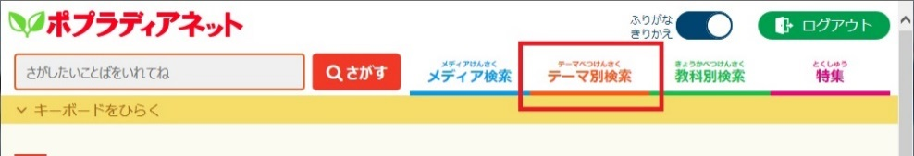

　【2】**25のテーマが出てたら、気になる大テーマ⇒中テーマ⇒小テーマをにクリックしていくと、テーマがしぼりこまれていきます**

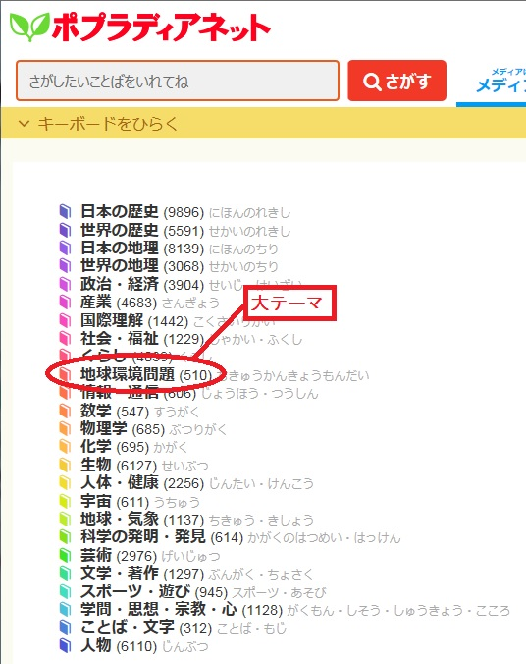

の何について調べたらいいのかな？

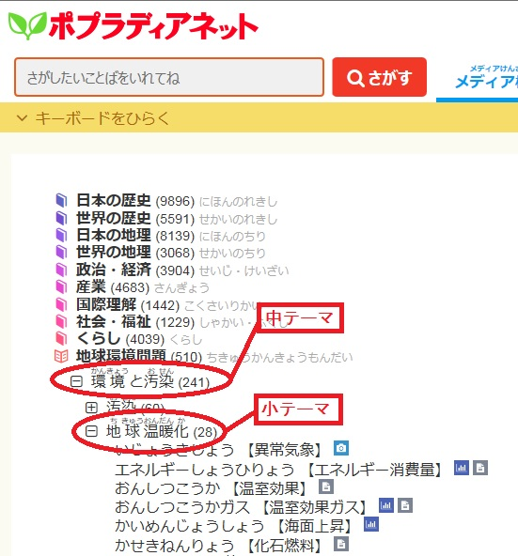

どんな問題があるの？

「」について調べてみようっと！

　　　年　　組　名前　　　　　　　　　　　　　　　月　　日（　　　）

【3】**２５のテーマのうち、あなたの気になるテーマをクリックしてみよう！**

☆【2】ので小テーマまでしぼりこめたら、青い文字で表されているからひとつび、クリックしてみよう

大テーマ

　　　　　　　　　　　　　　　　　　　　　　　←大きなテーマは本ももたーくさん!

　　　　　　　　　　　　　　　　　　　　　　　　これでは調べにくい。

中テーマ

小テーマ

ここまでしぼりこめたら、→

本をすのも！

んだ

クリックしてみよう！

にひとつを→

　　　　　　　　　　調べてみよう！

☆どんなことが書いてあったかな？

調べてわかったこと（おどろいたこと、そうだったんだぁと思ったことなど）

MC900223434[1]　　　　　　　　メディアもテーマからさがせるよ

メディア検索タブをクリックして、いろいろしてみよう！

※**ここまでできたあなたは「**ポプラディアネットを使ってみよう！ジャンプ**」に進もう！**

ポプラディアネットを使ってみよう！ ジャンプ

　　　　～自分のテーマを見つけよう～

学習目標！

**このシートではポプラディアネットで調べたことから新たに生まれたや**

**もっとくわしく知りたいことを整理して、自分のテーマを見つけていきます。**

**調べたことば**

☆それはどういうことかな？

☆もっとくわしく知りたいな。

☆どうしてなのか、理由が知りたい!！

こんなふうに思ったら･･･

　　　　　　　　　　　　　　　　　　　　下のの中に書いてみよう！

⇒これがあなたの調べ学習のテーマです！

　　　年　　組　名前　　　　　　　　　　　　　　月　　日（　　）

**テーマが見つかったあなたへ**

**☆　次はどうしますか？**

□　本で調べる　⇒　ポプラディアネットのを参考にしよう！

　　　　　　　※本文の右上にある3けたの数字のこと。図書館の本に使われるで、

その本のテーマによって決まっている。本のラベルや、についているよ。

□　インターネットで調べる⇒「おすすめサイト」がある場合はクリック！

おすすめのサイトが見られます。

　　　　□　新聞やで調べる

　　　　□　人に聞く、その他

**☆　調べるときの注意点**

①　かならず、いくつかのを調べて、書いてあることをべてみよう。

1. 調べる時に使った本は、本の一番後ろにあるを見て、その本の名前と書いた人の名前、発行年を書きとめよう。
2. インターネットのサイトで調べるときは、それが何という名前のホームページで、だれが書いているかということに注意し、本と同じようにそれを書きとめよう。